
Colegio Nuestro Tiempo - R.B.D.: 14.507-6
Teacher of English Language: Francisca Alvarez P.
Profesor de Artes Musicales: Cristóbal Baeza
Guía Articulada
Idioma extranjero: Inglés y Artes Musicales
Sexto Básico
Semana 4 y 5

Nombre: ____________________________________________________________ Curso: ________________
Objective | To recognize vocabulary from 5th grade.

ACTIVITIES

Actividad 1. Traduce las siguientes palabras al inglés.

a. Ropa: ____________________ b. Frutas: _______________________ c. harina: _____________________
d. Tienda: ____________________ e. Butcher’s: ________________________ f. juice: ___________________

Actividad 2. Escribe 2 oraciones utilizando las siguientes Preferencias

LIKE - DON’T LIKE

a.__________________________________________________________________________________________

b.___________________________________________________________________________________________

Actividad 3. Escribe las oraciones en orden

a. really /read / hate / the newspaper / I

_______________________________________________

b. music / I / love / pop

____________________________________________

c. prefer / I / vegetables / than / French fries.

______________________________________________________

Actividad 4. Traduce las siguientes palabras al español. (6pts)

a. SOCKS: ____________________ b. JACKET: _______________________ c. SHOES: _____________________
d. SCARF: _______________________ e. COAT: _______________________ f. T-SHIRT: ____________________

Actividad 5. Mira el clima de la semana y escribe 4 oraciones utilizando el clima o temperaturas

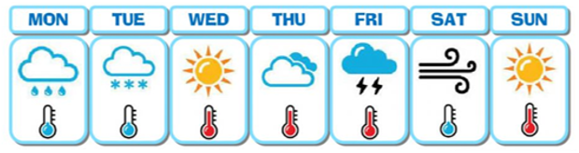

a. ____________________________________________________________________________________________________

b._____________________________________________________________________________________________________

c._____________________________________________________________________________________________________

d._____________________________________________________________________________________________________

Actividad 6. Crea 4 oraciones utilizando la palabra “WEAR”
Ejemplo: I WEAR A SCARF, WINTER HAT, GLOVES AND AN UMBRELLA.
YO USO UNA BUFANDA, GORRO DE INVIERNO, GUANTES Y UN PARAGUAS.

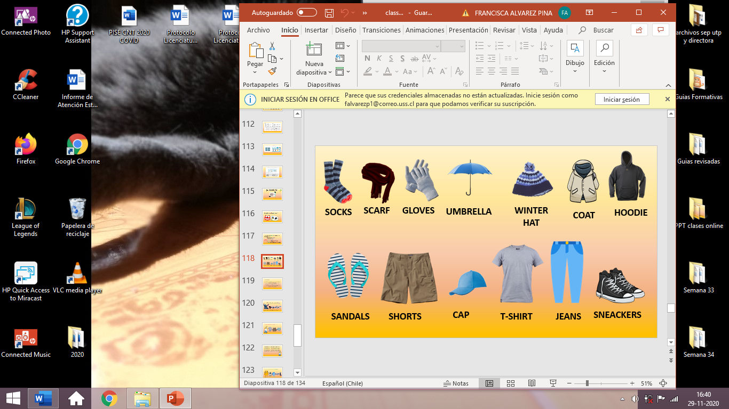
Recuerda utilizar la palabra WEAR que
que significa USAR.

a. ____________________________________________________________________________________________________

b._____________________________________________________________________________________________________

c._____________________________________________________________________________________________________

d._____________________________________________________________________________________________________

Artes Musicales

Instrumentos Musicales
Objetivo: Expresar, mostrando grados crecientes de elaboración y detalle, las sensaciones, emociones e ideas que les sugiere la música escuchada, usando diversos medios expresivos (verbal, corporal, musical, visual).
Durante las primeras semanas, estuvimos recordando algunas de las actividades que realizamos el año pasado, entre las que destacó la escucha de música de diferentes géneros musicales. Así fuimos analizando diferentes características de los estilos y llegamos a analizar el timbre, que se trata de distinguir los diferentes instrumentos musicales involucrados en los géneros de música.
Hablamos de los instrumentos de cuerda, entre los que distinguimos los de cuerda pulsada como la Guitarra y el Banjo y los de cuerda frotada como el Violín y el Cello.
Durante estas semanas que vienen, seguiremos profundizando en instrumentos de cuerda. Esta vez diferenciaremos los instrumentos de cuerda tradicionales y acústicos con los instrumentos eléctricos y electrónicos.
- En primer lugar, te invito a escuchar la siguiente canción, es de una banda de Mongolia que se llama The Hu. En esta banda podemos ver un diálogo constante entre tradición y modernidad. Puedes acceder a través del siguiente enlace: https://youtu.be/v4xZUr0BEfE

- Luego, te invito a escuchar la canción Roundtable Rivals de Lindsay Stirling en la cual también podemos observar la relación entre costumbres y épocas distintas. Puedes acceder a través del siguiente enlace: https://youtu.be/jvipPYFebWc

- Es clara la diferencia de culturas entre oriente y “occidente”. En el siguiente video, podemos observar un diálogo entre la música clásica europea y la música tradicional oriental. Este es un extracto de la película Our Shining Days. Puedes acceder a través del siguiente enlace: https://youtu.be/pQS26W3QmfI

Finalmente te invito a reflexionar a través de las siguientes preguntas:
- ¿Cómo se relacionan los distintos estilos musicales que escuchamos?

- ¿Sientes que existe cierta rivalidad entre algunos estilos?

- ¿Qué piensas sobre estas soluciones creativas entre géneros que aparentan rivalidad?

- Entre el estilo que más te gusta y el que menos te gusta. ¿Crees que podría ocurrir una mezcla como la que vimos acá?

Recuerda!! : En caso de tener dudas o consultas sobre las actividades de alguna guía, no duden en escribir al correo francisca.alvarez@nuestrotiempo.cl o a cristobal.baeza@nuestrotiempo.cl
Así mismo, si es posible tomar fotos y/o enviar las guías realizadas para ser revisadas y entregar retroalimentación de sus trabajos.

